**МКОУ «Аладашская СОШ – детский сад»**

**Курахский район**

**Отчет**

**« О проведении единого урока на тему « Мы будущее России и библиотечного часа о дагестанцах – героях России»**

В соответствии с Планом мероприятий, посвящённых празднованию в Республике Дагестан Дня России (12 июня), и письмом Министерства образования № 06-4872/01-18/18 от 14 мая 2018 года, 23 мая 2018 года в МКОУ «Аладашская СОШ – д/с » проведены единый урок на тему «Мы – будущее России» и библиотечный час о дагестанцах – героях России. Единый Урок на тему «Мы –будущее России» в 6 – 7 классах 23 мая провела социолог Алипулатова П.Г.   с целью усвоения основных морально-нравственных требований, предъявляемых человечеству высоко развитым обществом, развития кругозора учащихся, формирования высказывать свою точку зрения, своё отношение к событиям.

        Библиотекарем школы Мамеевой Т.М.. был проведен библиотечный час  в 6 -7 классах на тему «Дагестанцы –герои России».      Библиотекарь  рассказала ребятам о дагестанцах – героях России, защищавших Отечество на полях сражений и чьи имена навечно вписаны в историю России, о совершенных ими подвигах. Также были названы имена современных героев России, которые совершили подвиги в мирное время, отдав свои жизни за Родину.

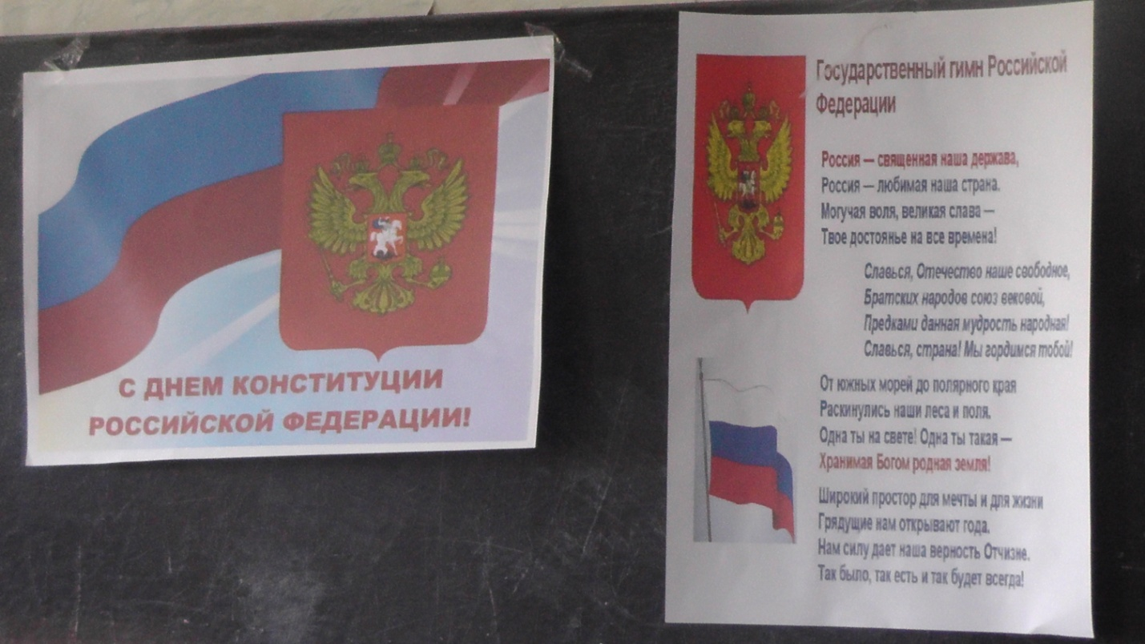

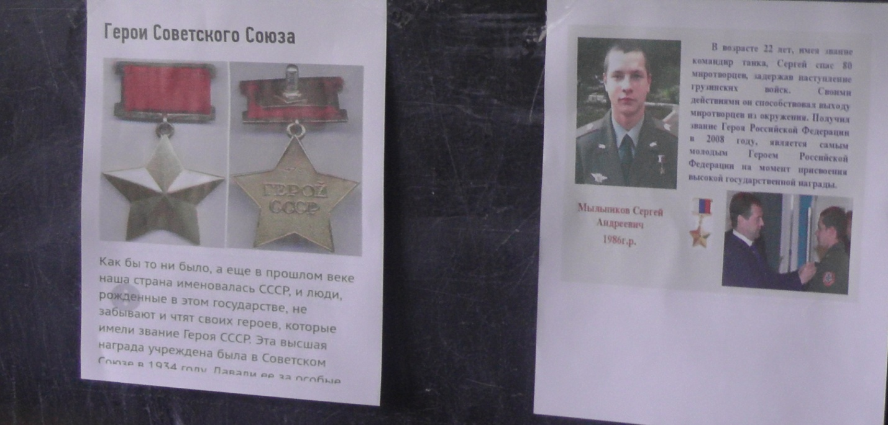

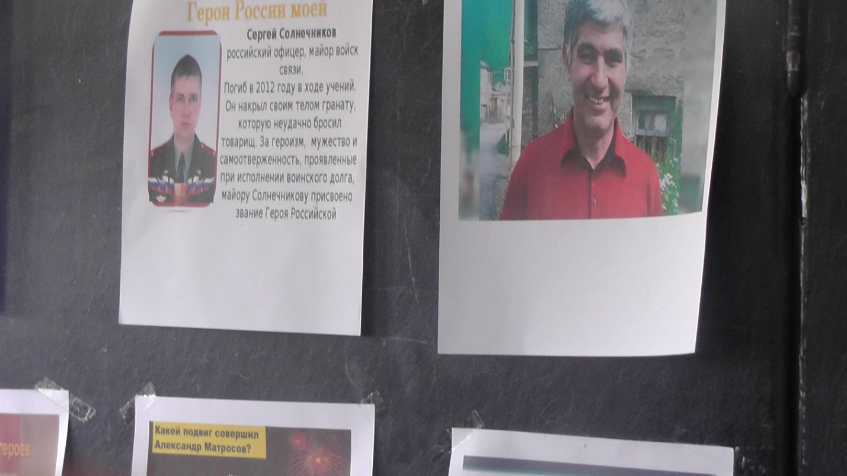

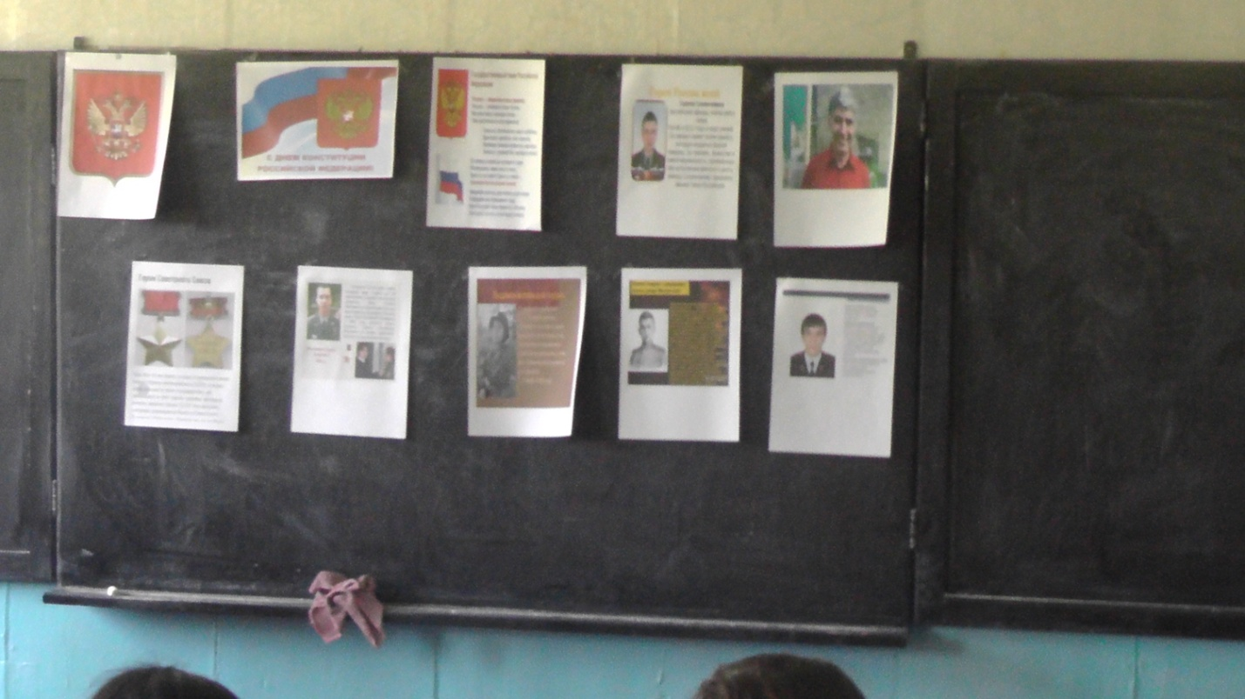

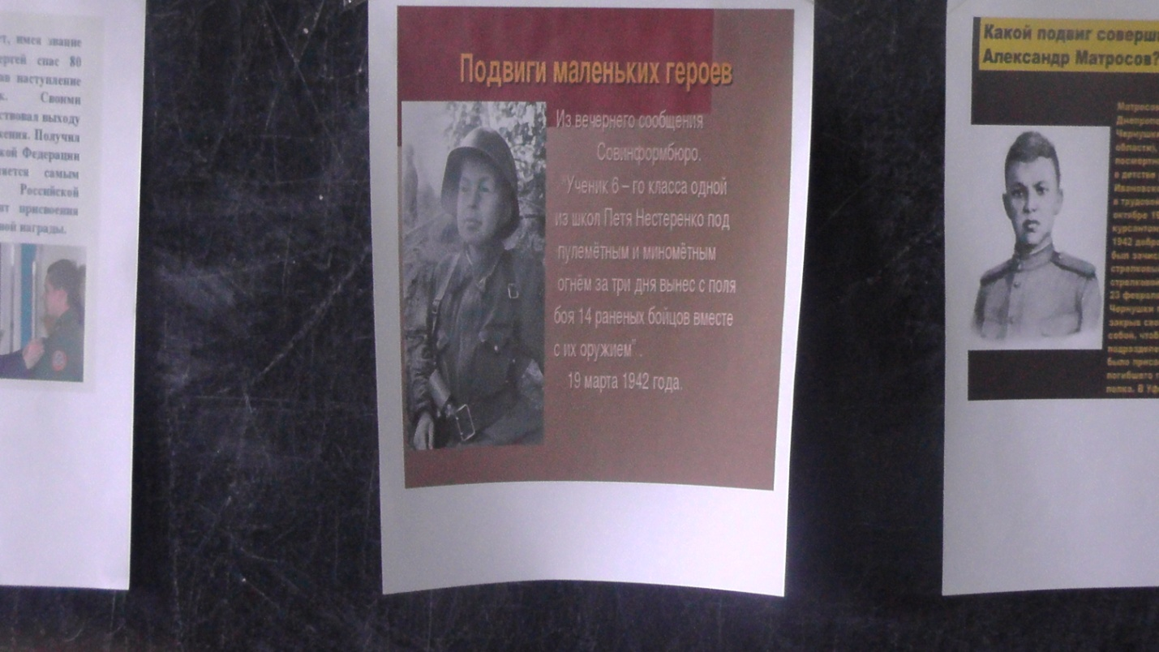

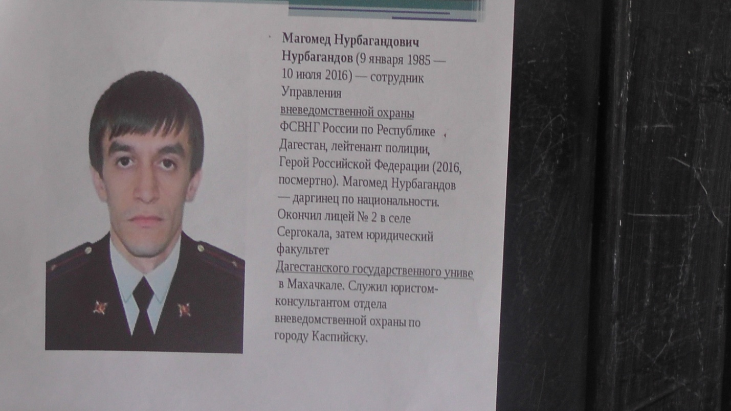

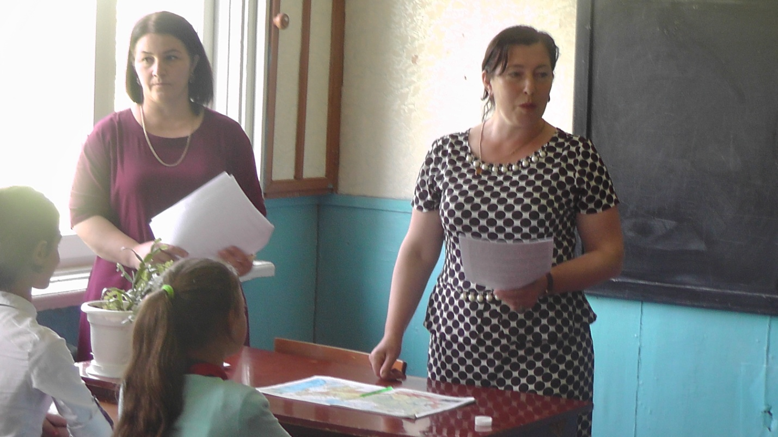

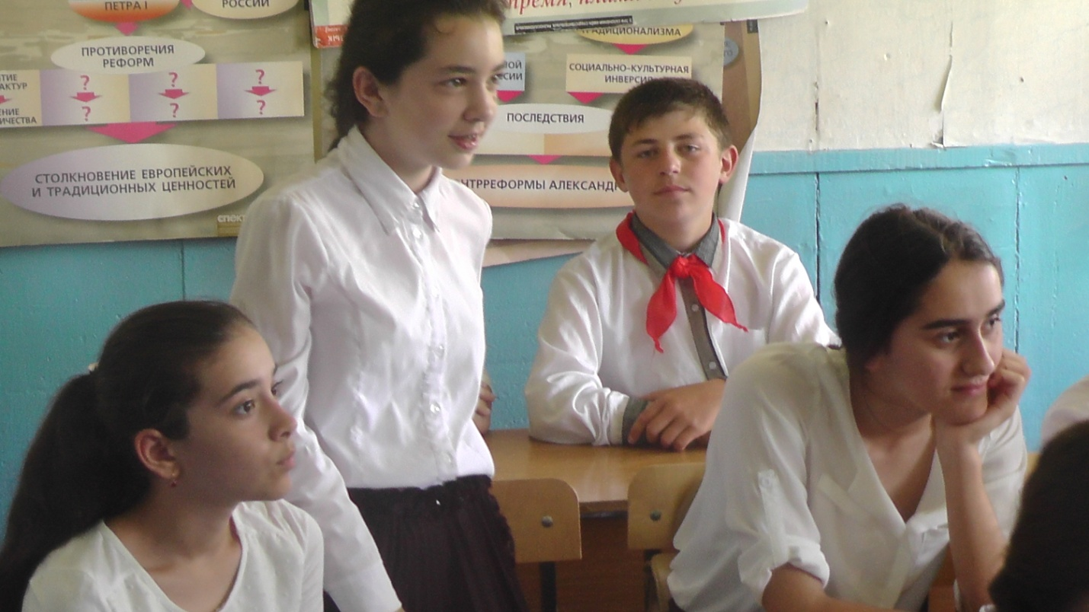

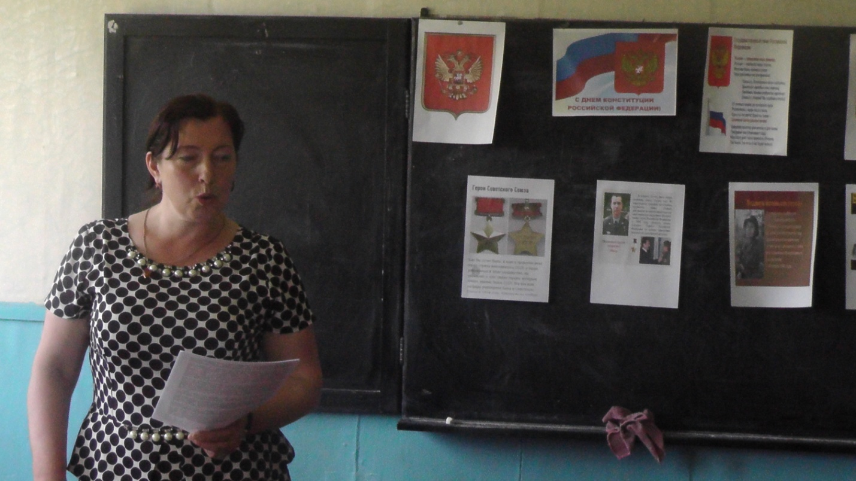

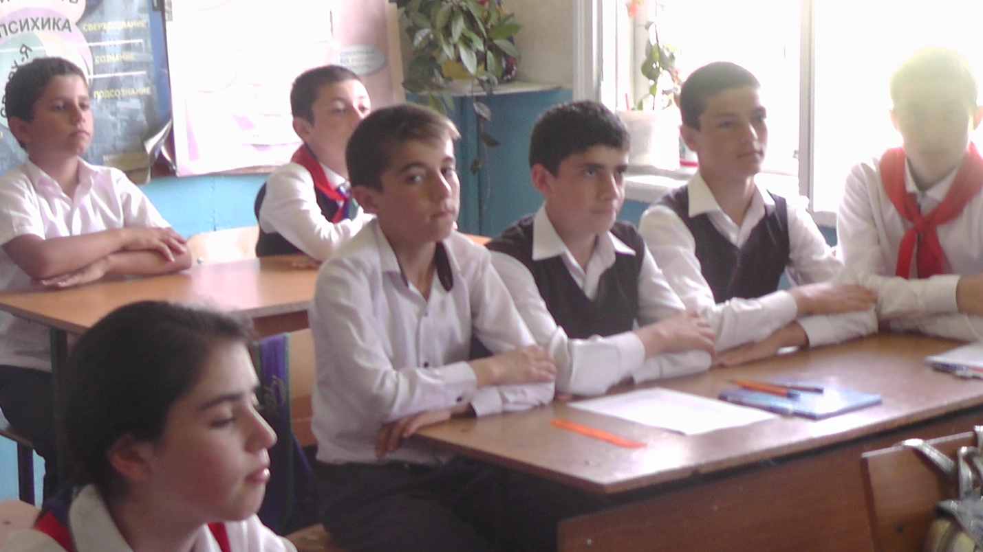

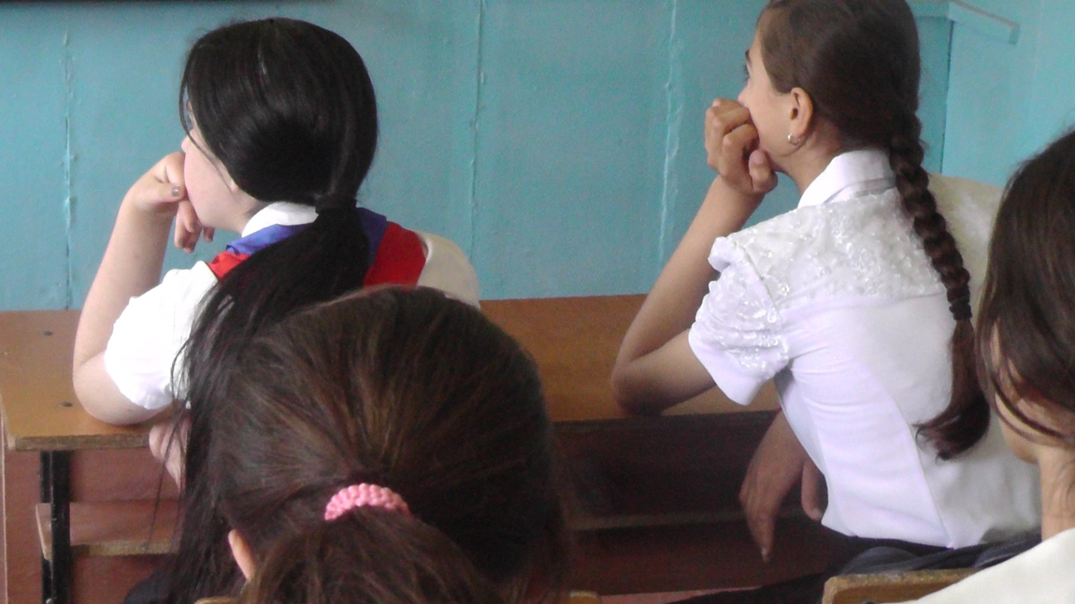

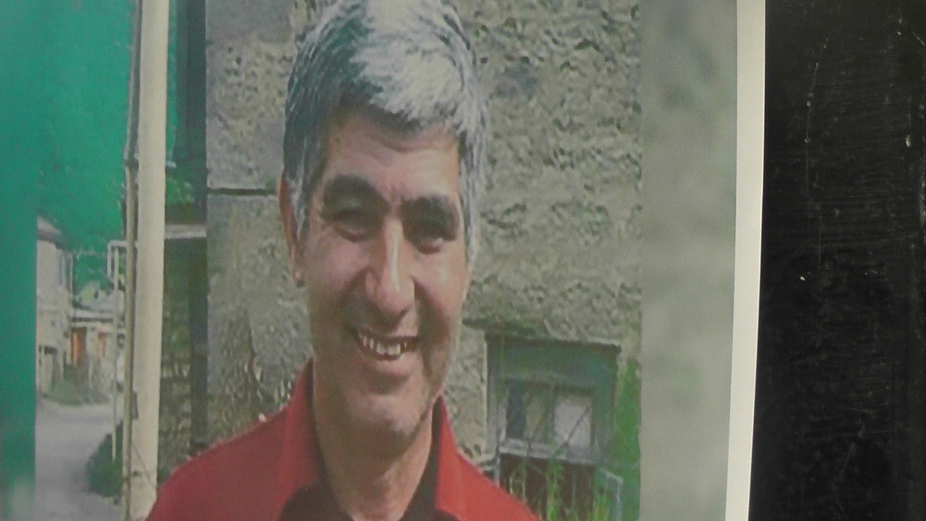

 Директор школы_____________________ Абдуллаев М.Р.